
Análise Quantitativa de Dados em Marketing
15 de dezembro de 2025
1h
Ana Brochado

N.º: ___________ NOME: _________________________________________________

Instruções:
¬ Não é permitido retirar o agrafo das folhas da prova;
¬ A Resolução da prova é feita sem qualquer tipo de consulta;
¬ O Exame é composto por 4 grupos de questões (a responder no exame);
¬ Observe que em cima da sua secretária apenas se encontra uma esferográfica, um documento de identificação e esta prova;
¬ Confirme que o seu telefone está desligado e guardado;
¬ Certifique-se que preenche o número de aluno e nome quando solicitado e que rubrica as restantes folhas da prova.
- Responda às questões assumindo um nível de significância de α=5%.

Q1 Considere as seguintes 4 questões, extraídas de um questionário sobre a qualidade de vida dos residentes na freguesia de Campo de Ourique. Codifique e identifique a escala de medida. (2 valores: 0,5 x 4) [tempo recomendado: 5 minutos]
  - Reside em Campo de Ourique? |__| Sim |__| Não

  - Há quantos anos reside em Campo de Ourique? |__| Mais de 16 anos |__| 5 a 15 anos |__| Menos de 5 anos

  - Como é que avalia Campo de Ourique?
Impessoal __ __ __ Pessoal

  - Da seguinte lista, quais são as palavras que mais associa a Campo de Ourique? (Selecionar no máximo 3 opções)
|__| Qualidade de vida |__| Educação |__| Emprego |__| Desporto |__| Dinheiro |__| Família |__| Oportunidades |__| Cultura |__| Inovação |__| Lazer

Q2 Na análise dos resultados de um estudo de mercado sobre a satisfação dos residentes em Campo de Ourique, foi obtido o output abaixo apresentado. [tempo recomendado: 25 minutos]
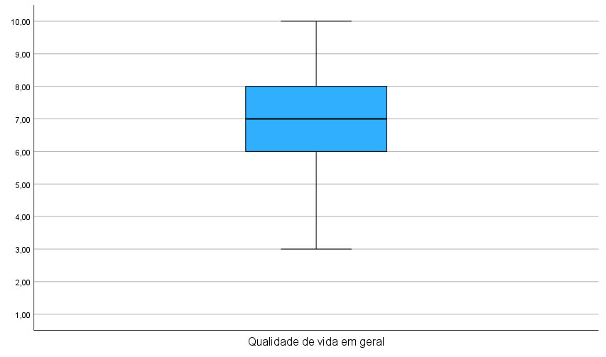
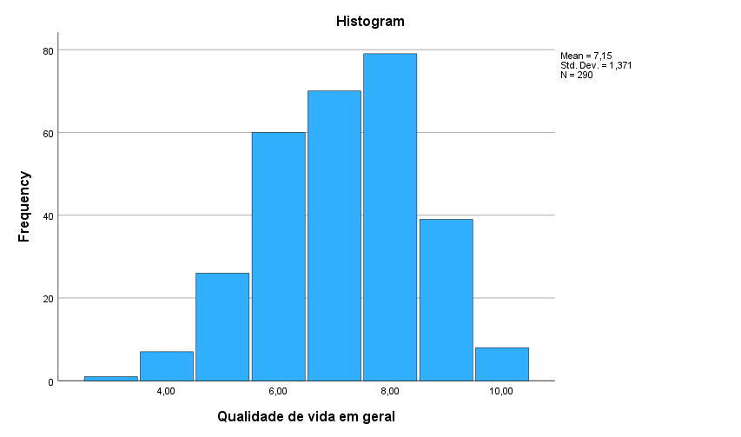
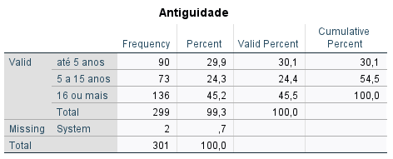
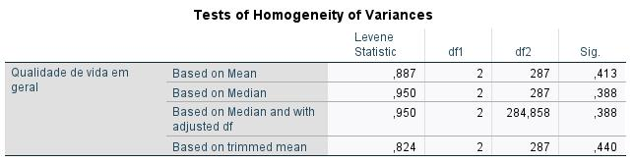
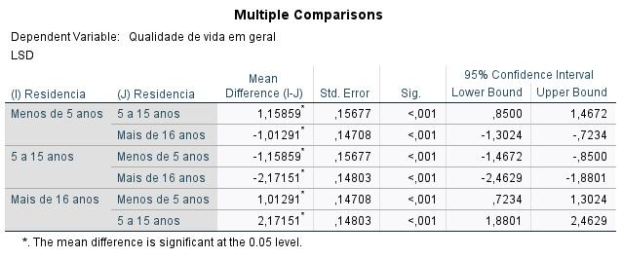

2.1 Identifique e justifique o teste de hipóteses utilizado (2 valores)

2.2. Formule a hipótese nula e alternativa (1 valor)

2.3. Comente os resultados (3 valores)

2.4. Suponha que pretende analisar a relação entre a avaliação da qualidade de vida em geral (1-extremamente insatisfeito) a 10 – extremamente satisfeito) e a intenção de continuar a residir em Campo de Ourique (1- muito baixa a 10 – muito elevada). Que teste estatístico escolheria? (1 valor)

2.5.Suponha que pretende analisar a relação entre a antiguidade de residência em Campo de Ourique (menos de 5 anos; 5 a 15 anos; 16 anos ou mais) e a satisfação com o desempenho do Presidente da junta de freguesia de Campo de Ourique (abaixo das expetativas; dentro das expetativas; acima das expetativas). Que teste estatístico escolheria? Formule a hipótese nula e alternativa. (1 valor)

Q3. Com base na avaliação da satisfação de um conjunto de 16 atributos pelos residentes em Campo de Ourique, foi obtido o output abaixo apresentado. [tempo recomendado: 10 minutos]
3.1 Verifique a adequação da Análise de Componentes Principais aos dados (2 valores).
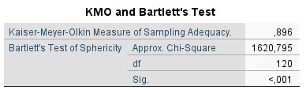
3.2. Identifique os atributos da freguesia que pertencem a cada componente (na tabela) e atribua um nome a cada dimensão. (2 valores)

Q4. Considere as seguintes variáveis, extraídas de um estudo de mercado sobre a satisfação em coffee shops por nómadas digitais. [tempo recomendado: 20 minutos]
RI – Revisit Intentions (índice sintético construído a partir de 4 itens aferidos numa escala de Likert de 7 pontos)
PSQ – Perceived Servicescape Quality (índice sintético construído a partir de 8 itens aferidos numa escala de Likert de 7 pontos)
FREQ – Frequency of coffee shop use for work purposes (0 – Low; 1- High)
A partir destas variáveis, foi estimado um modelo de regressão linear múltipla e obtido o seguinte output.
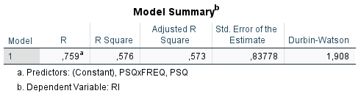
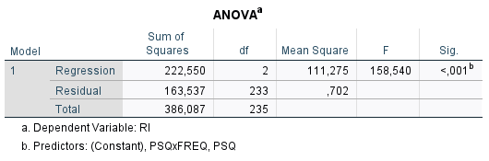
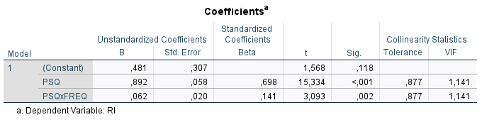
  - Avalie a qualidade global do modelo. (1 valor)

  - Teste a significância individual das variáveis explicativas. (1 valor)

  - Interprete o coeficiente das variáveis explicativas estatisticamente significativas (3 valores)

  - Apresente o modelo conceptual correspondente ao modelo estimado (Figura) e as respetivas hipóteses teóricas subjacentes (1 valor)

